SR 32 & new SR 220/Schuster Rd.
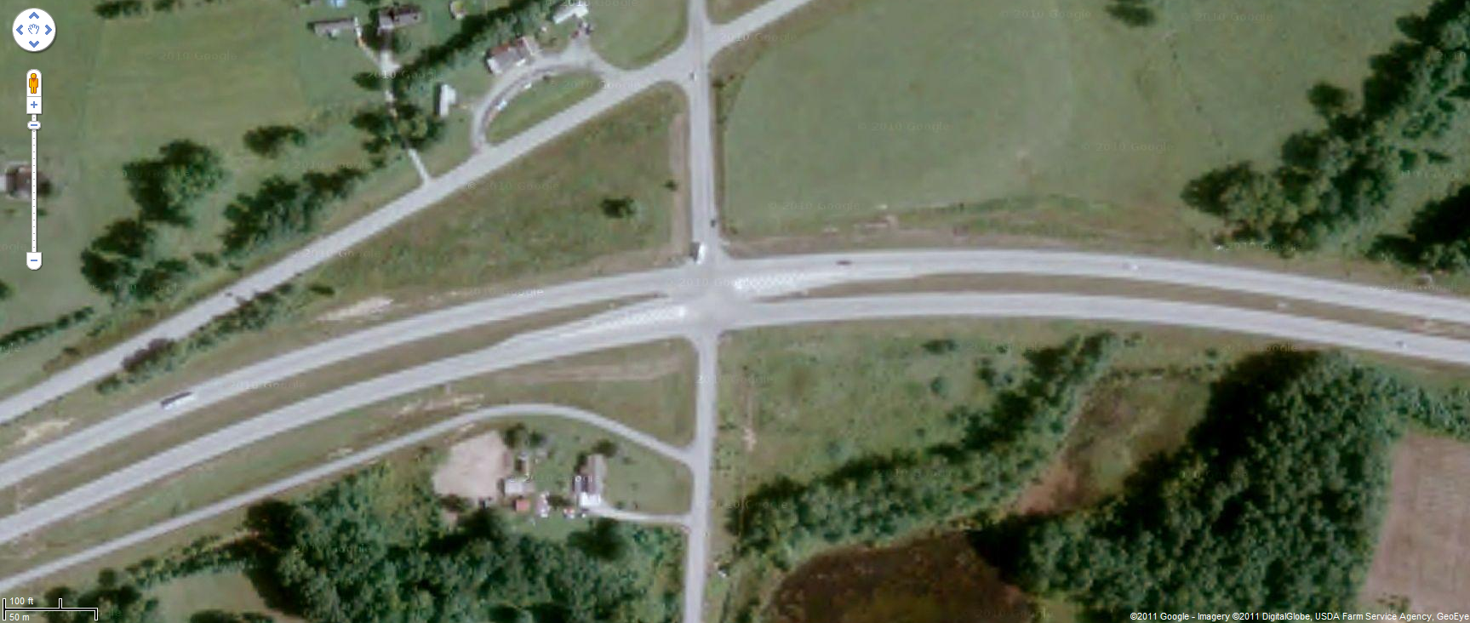

New SR 220 & Beaver Creek Rd. (CR 116)
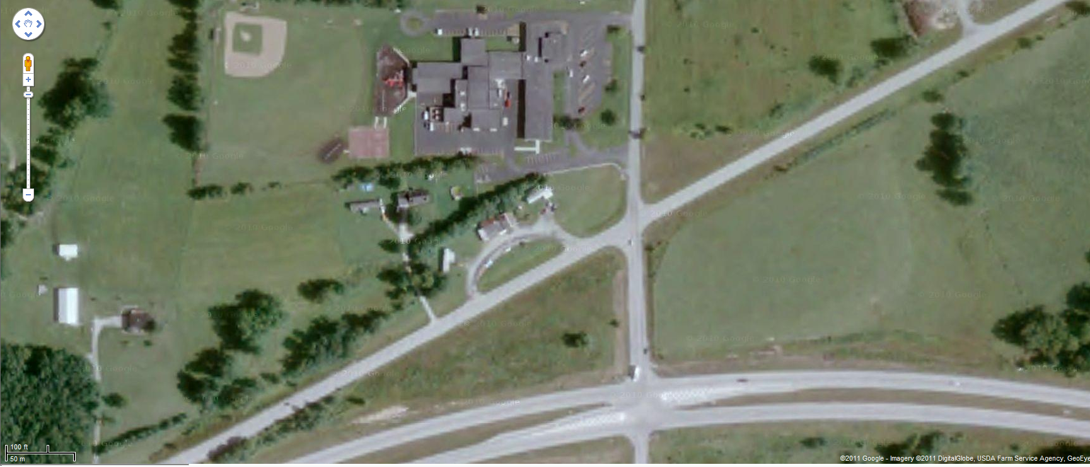

School
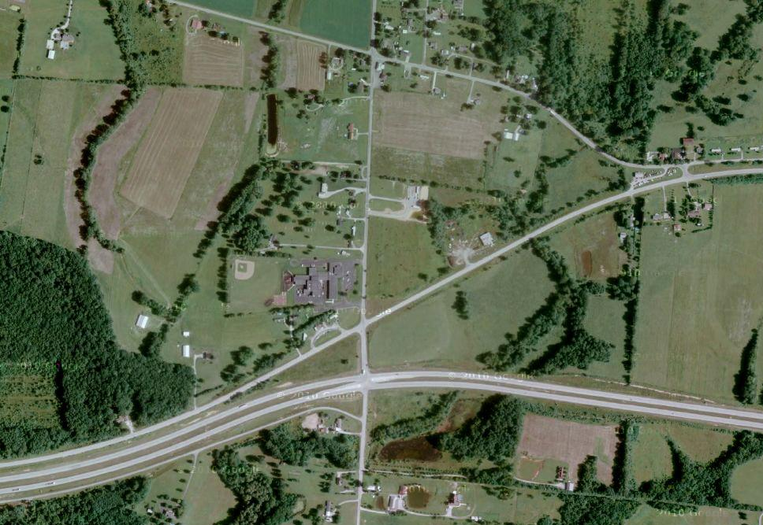

SR 220 & Zahns Corner Rd. (CR 78)

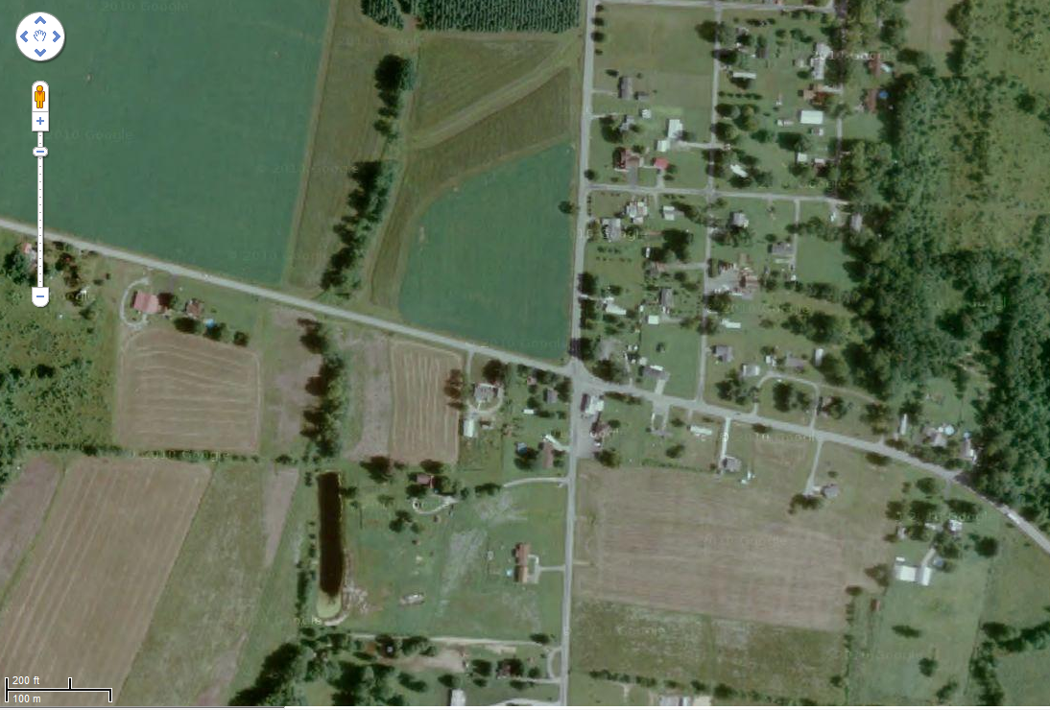

Beaver Creek Rd. (CR 116) & Zahns Corner Rd. (CR 78)
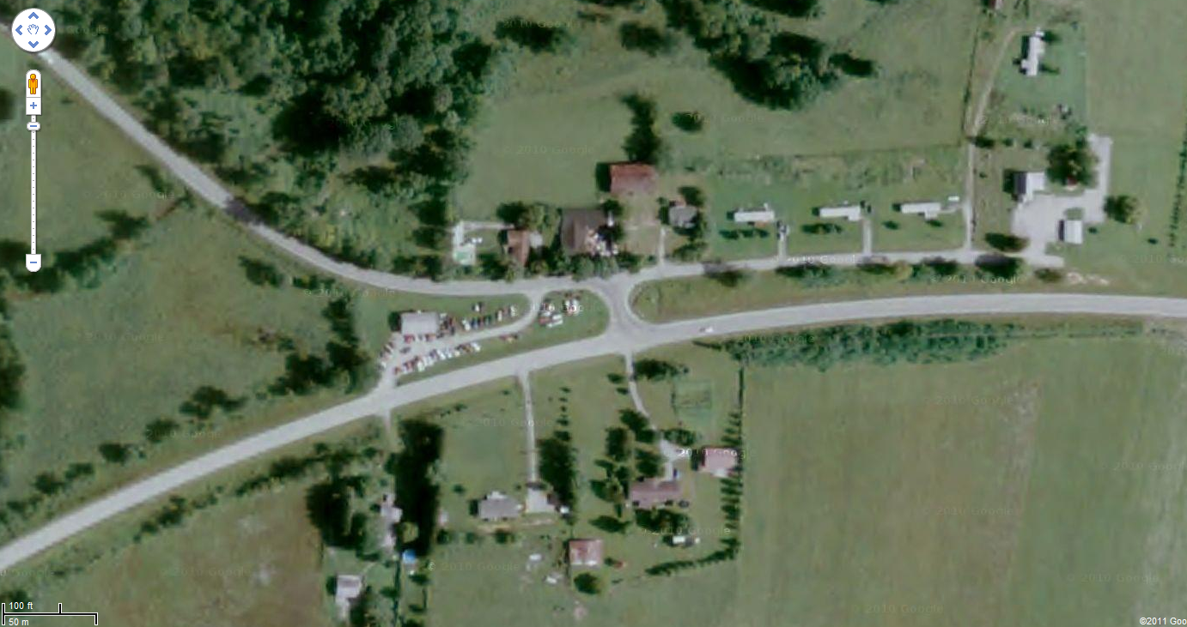

SR 32 & Beaver Creek Rd. (CR 116)/Germany Rd. (CR 66)
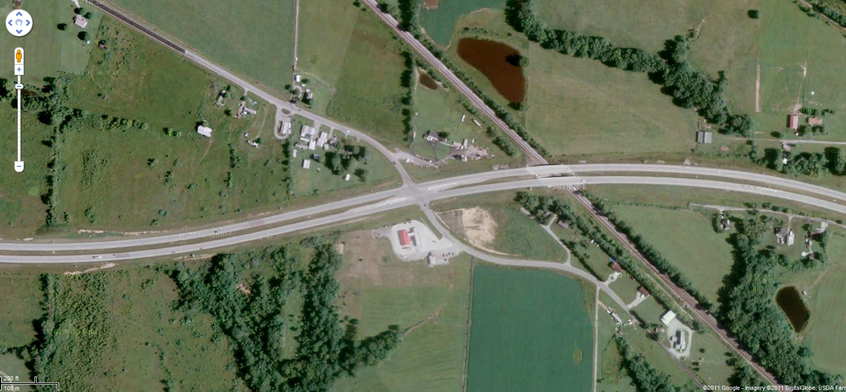

SR 32 & Tipton Lane (TR 610)
